Речевое развитие ребенка
3-4 года:
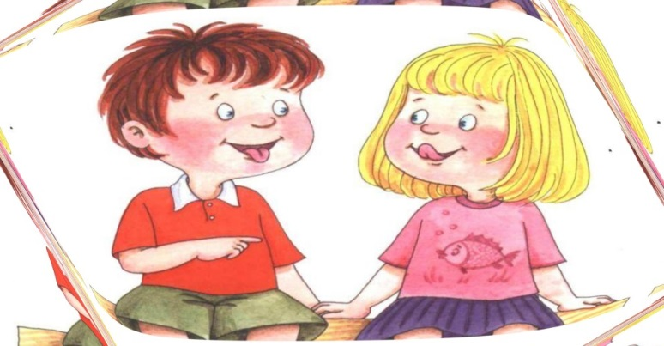
На четвертом году жизни дети овладевают простым распространенным предложением.
Довольно рано, примерно
к 3-4 годам, они начинают употреблять сложносочиненные и сложноподчиненные предложения. В этом возрасте они задают много вопросов взрослым.
После 4 лет дети могут пересказать знакомую сказку, охотно декламируют стихотворения.

С 3до 4-х лет ребенок должен усвоить такие цвета: красный, синий, желтый, зеленый, черный, белый. Различать основные геометрические фигуры: круг, квадрат, треугольник.
Состояние мелкой моторики: расстегивание, застегивание пуговиц, умение держать карандаш, рисование горизонтальных и вертикальных линий, рисование круга.

Рекомендации логопеда по развитию речи
у детей 3 - 4-го года жизни:

1.Эмоционально – положительное общение.
2.Упражнения для развития мимической мускулатуры: поднять брови вверх «удивится»,
нахмурить брови «рассердиться», надуть щеки, втянуть щеки.
3.Для развития артикуляционных мышц (мышцы языка, губ) давать твердую пищу: сухарики, сушки, яблоки. Жевать курагу, изюм и другие сухофрукты. Выполнять артикуляционную гимнастику, (упражнения для губ и языка): «Улыбка, Трубочка» (Губы в улыбке, затем вытягиваем в трубочку) «Лошадка» (цокаем язычком).
4.Массаж языка. Выполняется с помощью зубной щетки. Специального силиконового напальчника.
5.Для развития речевого дыхания. Полезно дуть в дудочку, свисток, губную гармошку, надувать мыльные пузыри.
6. Массаж пальчиков на руках. С помощью ортопедических мячей.
7.Развитие мелкой моторики. Выполнять пальчиковую гимнастику. Учимся завязывать веревочки. Собирать пирамидку, мелкую мозаику, собираем пазлы, различные конструкторы. Рисование карандашами, красками. Делаем поделки из пластилина, глины. Закрепление цветов: красный, желтый, синий, зеленый, белый, черный.
8. Развитие слухового внимания и фонематического восприятия: ребенок должен правильно отличать слова схожие по звуковому составу: покажи, где стол-стул, миска-мишка, горка-корка, косы-козы.
9.Лексико-грамматическое развитие:
1)Существительные: с 3,5 лет называть предметы, картинки по темам: игрушки, посуда, одежда, обувь, семья, животные.
2)Глагольный словарь: что делает мальчик по картинкам: ест, спит, играет, рисует, пьет, гуляет.
3)Прилагательные: называть цвет, величину, вкус.
10.Связная речь пересказ сказок: «Курочка ряба», «Репка», «Колобок».
11.Развитие общей моторики: ходить босиком по ортопедическим дорожкам. Игры с мячом, кидать в цель, прыгать в длину с места.

Всегда рады вам помочь.

